Estrutura de repetição, também chamados de “laços”  
  
Um algoritmo pode necessitar repetir partes dos códigos.  
  
Sintaxe (Estrutura dos comandos)  
  
Estrutura PARA consiste em empregar uma variável, geralmente um contador, para controlar as repetições a serem executados.  
  
Forma geral:  
para <variável> de <valor-inicial> ate <valor-limite> [passo <incremento>] faça.  
fimpara  
  
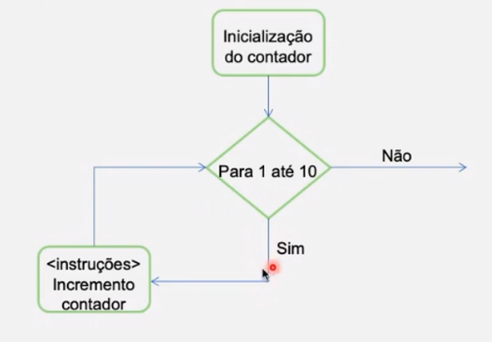  
  
Exemplo: Apenas da estrutura.  
  
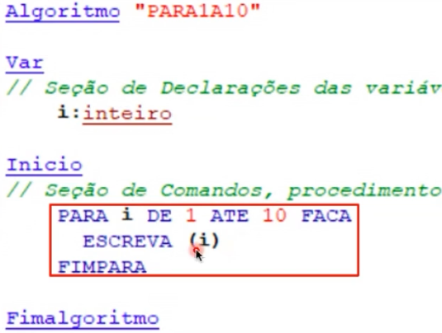  
  
  
  
  
  
  
  
  
  
EXEMPLO 2: PARA ANINHADO (um PARA dentro de outro PARA)  
  
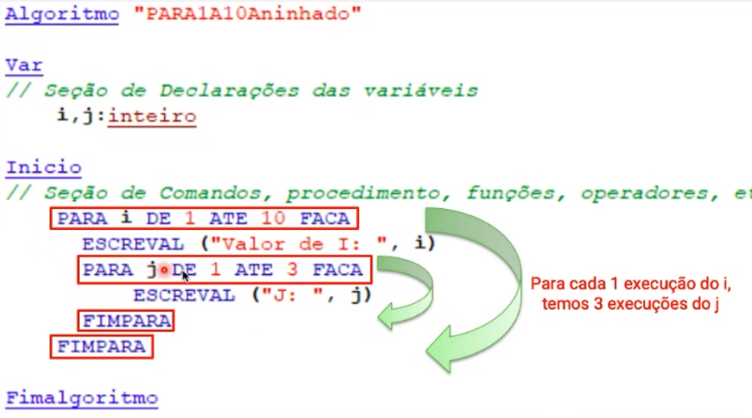  
  
Para cada 1 que ele vai repetir do PARA maior ele vai fazer 3 do PARA menor, até completar 10 PARA maior.  
  
  
ESTRUTURA DE REPETIÇÃO – ENQUANTO  
  
A estrutura de repetição ENQUANTO permite repetir um trecho do código enquanto uma determinada condição for verdadeira.  
  
Em geral, uma estrutura ENQUANTO fornece um código mais simples e fácil de ser entendido do que a estrutura PARA  
  
O comando enquanto vai repetir o código até \*enquanto\* acontecer oque eu programei para que acontecesse para que ele parasse, ou seja: Quando acontecer um evento lógico (verdadeiro).  
  
Comando Enquanto  
ENQUANTO <expressão booleana> FAÇA <sequência-de-comandos>  
FIMENQUANTO  
  
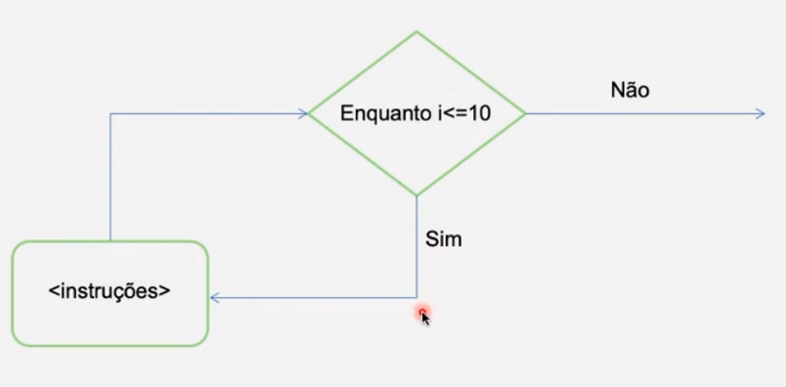  
  
EXEMPLO: Nesse exemplo o valor de i foi representado como 1 e a ordem do enquanto foi: Escrever “valor de i: i+1” até o valor de i ser maior que 10.  
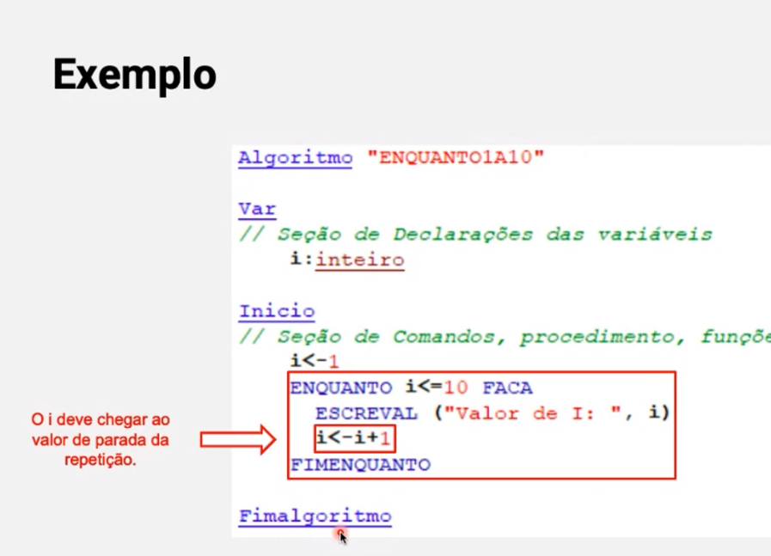  
  
Então ficará:  
  
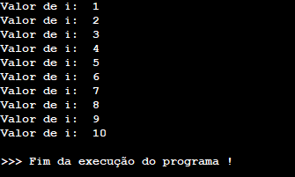  
  
Note que ele terminou a execução assim que o número chegou a 10.   
  
ESTRUTURA DE REPETIÇÃO – REPITA... ATÉ  
 Parecido com a estrutura do ENQUANTO  
 Permite repetir um trecho de código enquanto uma determinada condição for verdadeira;  
 Diferença dele para o ENQUANTO:  
 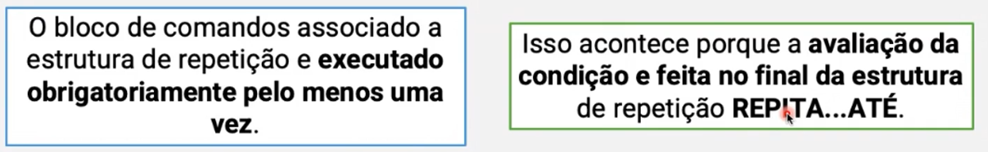  
  
  
  
  
Sintaxe da Estrutura de repetição – REPITA... ATÉ  
  
REPITA  
 <sequência-de-comandos>  
ATE <expressão-lógica>  
  
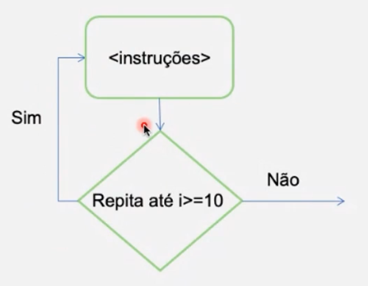  
  
Exemplo em forma de algoritmo  
  
